Приложение №1 к Документ № 7 от 18.03.2024 г.

# *Техническое задание «Болото»*

Команда разработчиков:

Орлов Андрей

Иванников Никита

Ротаев Михаил

# Общие сведения

## Предмет разработки

Предметом разработки является сайт «Болото», с системой динамического управления наполнением на базе веб-интерфейса.

**Назначение сайта:**

Сайт предназначен для быстрого и удобного размещения информации в виде постов.

**Цель создания сайта:**

1. Создание платформы, аналогичной запрещённой проформы в РФ «X»
2. Возможность быстро делится текстовой/медиа информацией
3. **Целевая аудитория сайта:**

Люди, которым нравятся жабы

**Основная потребность целевой аудитории, которую обслуживает сайт:**

Упростить публикацию и получение информации про жаб

**Основные процессы сайта:**

* 1. Пользователь зашёл, и смотрит ленту
  2. Пользователь зашёл, и публикует новый пост
  3. Пользователь зашёл, изменил свою страницу
  4. Пользователь зашёл, зарегистрировался для получение основного функционала 5. Пользователь зашёл, пользователь вышел

**Краткое описание предметной области**

Кто знает, что это вообще

## Порядок оформления и предъявления результатов работ

Работы по созданию сайта производятся и принимаются поэтапно.

По окончании каждого из этапов работ, перечисленных в разделе 6 настоящего ТЗ, Исполнитель представляет Заказчику соответствующие результаты, и стороны подписывают Акт сдачи-приемки работ.

# Структура сайта

|  |  |  |  |
| --- | --- | --- | --- |
| № | Раздел / страница | URL | Описание |
| 1 | Главная | / | Перенаправление на /all_posts |
| 1.1 | Все посты | /all_posts | Лента из всех постов |
| 1.2 | Лента | /subscriptions | Лента из подписок |
| 1.3 | Подписки | /follows | Просмотр своих подписок |
| 1.4 | Поиск сообщений по тэгам | /tegs_post/teg | Поиск сообщений по тэгам |
| 1.5 | Вход в аккаунт | /login | Вход в аккаунт по логину и  паролю |
| 1.6 | Регистрация аккаунта | /register | Регистрация аккаунта в базе  данных данного сайта |
| 1.7 | Репост | /repost/orig_post | Страница репоста |
| 1.8 | Профиль жабки | /users/@username |  |
| 1.9 | Редактирование аккаунта | /edit_profile | Редактирование аккаунта |
| 1.10 | Комментарии | /comments/post_id | Страница с комментариями |
| 1.11 | Пост | /post/postid | Страница с одним постом |
| 2 | API Статус | /api/v1/status | Возвращает статус |
| 2.1 | API Получить пользователя | /api/v1/getuser | Возвращает всю публичную информацию о пользователе (Не требуется ключ) |
| 2.2 | API удалить пост по id | /api/v1/delpost | Удаляет пост по id (Требует ключ) |
| 2.3 | API удалить комментарий | /api/v1/delcomment | Удаляет комментарий по id (Требует ключ) |
| 3 | Подписка | /follow/username/accid | Подписаться (используется в кнопках на сайте) |
| 3.1 | Отписка | /unfollow/username/accid | Отписаться (используется в кнопках на сайте) |
| 3.2 | Лайк | /like/post_id | Лайкнуть пост (используется в кнопках на сайте) |
| 3.3 | Анлайк | /unlike/post_id | Анлайкнуть пост (используется в кнопках на сайте) |
| 3.4 | Репорт поста | /report/post_id | Отправляет жалобу на пост (используется в кнопках на сайте) |
| 3.5 | Репорт комментария | /report_comment/  comment_id | Отправляет жалобу на комментарий (используется в кнопках на сайте) |

# Требования к сайту

## Требования к страницам сайта

### Главная страница (/)

**Доступ:** все пользователи.

**Макет:**

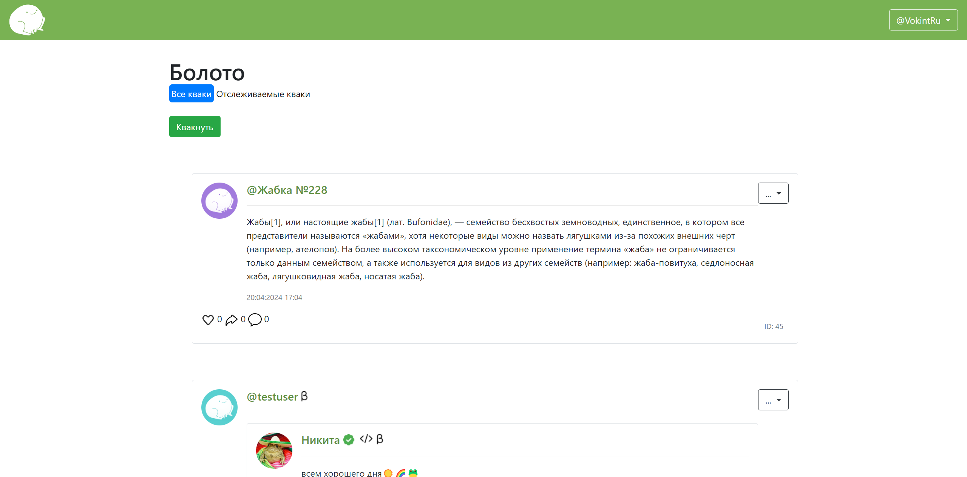

**Требования к странице:**

1. Возможность переключения между лентами
2. Возможность перехода на странички пользователей по их никам
3. Вход и регистрация

**Граничные моменты (особенности, что исключено):**

Не требуется специальная адаптация для large мониторов.

3.1.6 Регистрация аккаунта (/register)

**Доступ: не зарегистрированные пользователи**

**Макет:**

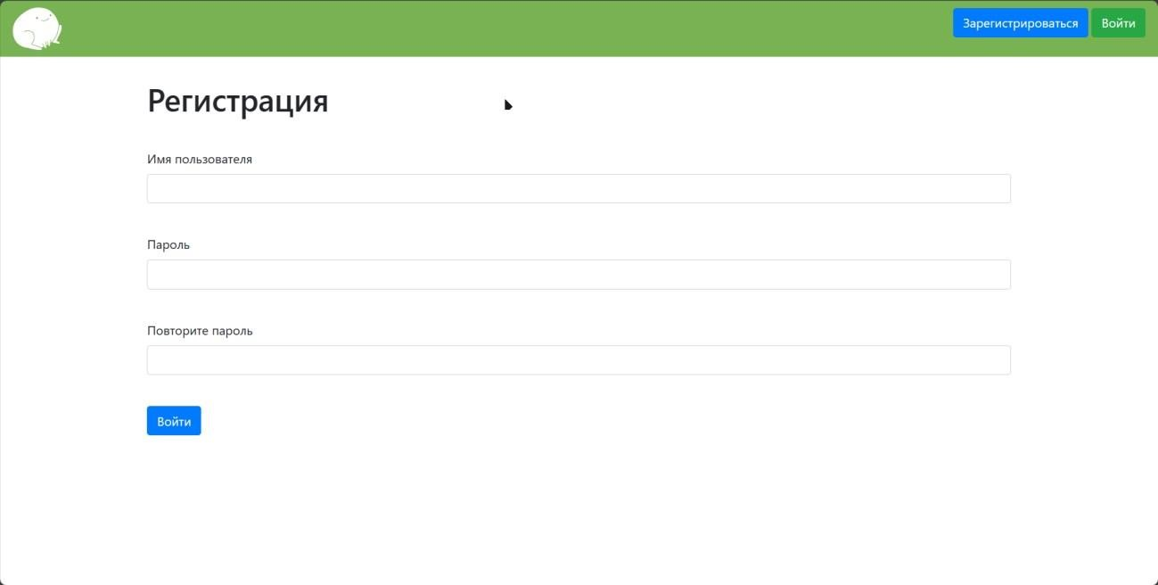

**Требования к странице: при попытке зарегистрировать зарегистрированный аккаунт вылетает ошибка, в случае несовпадения написанных паролей вылетает ошибка**

**Граничные моменты (особенности, что исключено):**

Не требуется специальная адаптация для large мониторов.

## Требования к дизайну сайта и верстке

### Требования к дизайну сайта

Дизайн разрабатывает команда на свое усмотрение. Все страницы сайта должны быть выдержаны в едином стиле.

### Требования к верстке

Верстка сайта должна быть адаптивной. Верстка должна быть сделана на основе Bootstrap.

## Требования к видам обеспечения

### Требования к хранению данных и их сохранности

Все данные сайта должны храниться в структурированном виде под управлением реляционной СУБД. Исключения составляют файлы данных, предназначенные для просмотра и скачивания (изображения, видео, документы и т.п.). Такие файлы сохраняются в файловой системе, а в БД размещаются ссылки на них. База данных должна поддерживать индексы, хранимые процедуры, внешние ключи.

### Требования к технологиям разработки и движку

Для верстки и frontend разработки должны быть использованы следующие технологии:

HTML5, CSS, Bootstrap, JS.

Для backend разработки используется Flask

База данных: SQLite (с использованием ORM).

Веб-приложение должно работать в браузерах с включенным cookies и javascript (при отключенных cookies или javascript корректность работы не гарантируется).

### Требования к лингвистическому обеспечению

Сайт должен быть выполнен на русском языке. Переводные версии для сайта не предусматриваются.

### Требования к аппаратному обеспечению и компании, предоставляющей хостинг

Размещение сайта должно осуществляться на хостинге (Виртуальная машина на Linux)

### Требования к документации

При вводе в эксплуатацию должна быть разработана краткая документация для администратора/пользователя системы.

### Требования к поисковой оптимизации

При разработке сайта должны быть учтены следующие требования

* Для картинок должен быть задан атрибут alt (текст или пустое значение)
* Для всех страниц должен быть установлен title
* Должна быть страница 404

**Требования к внешним интерфейсам**

Возможно использование внешних API.

### Требования к разделению доступа и обеспечению информационной безопасности

Информация, размещаемая на сайте, является общедоступной.

**Посетители** имеют доступ только к общедоступной части сайта.

Доступ к административной/персональной части должен осуществляться с использованием API с ключом доступа**.**

При попытке входа в закрытый раздел у пользователя, не прошедшего аутентификацию, должен быть запрошен логин и пароль.

Требования к паролям:

• Пароли в базе данных шифруются.

# Структура данных

Подробное описание сущностей и их атрибутов, используемых в системе, приведено в таблице 1.

*Таблица 1. Структура данных.*

|  |  |  |  |
| --- | --- | --- | --- |
| **№** | **Сущности и атрибуты** | **Описание** | **Комментарии** |
| **1** | Пользователи (users) | Основная информация о пользователя | Тут хранится никнейм, пароль и дата изменения |
| **2** | Профили (accounts) | Данные профиля пользователя | Тут хранится аватарка, имя, описание профиля, список подписчиков и подписок, а также список значков |
| **3** | Посты (posts) | Все посты на платформе | Тут хранится объект поста (текст, дата и т.п.) |
| **4** | Комментарии (comments) | Все комментарии на платформе | Тут хранится объект комментария (не сильно отличается от поста, имеет такие-же поля как у поста, например text и time) |

# Состав и содержание работ по созданию сайта

Описание этапов работы по созданию сайта

<https://github.com/vokintru/YandexProject3/blob/main/%D0%B7%D0%B0%D1%89%D0%B8%D1%82%D0%B0/ROADMAP.xlsx>

Подписи сторон:

От имени " Подрядчика "

__________ Ф.И.О подписанта

От имени " Заказчика "

__________ Ф.И.О подписанта